Practica 1: Sistemas expertos basados en reglas

Sistema para la Recomendación Personalizada de Series y Películas

Desarrollado por:

Andres Felipe Garcia Orrego

Carolina Humanez Urrego

Diego Fernando Juajibioy Chavez

Universidad Nacional de Colombia

Introducción a inteligencia artificial

2025-1

Contenido

Descripción general 3

Descripción por componentes 3

Sistema experta (Experta) 3

Definición de hechos 3

Reglas 4

Uso de Prioridades (salience) 4

Lógica Difusa (Scikit-Fuzzy) 4

Definición del Universo y Variables 4

Definición de Funciones de Pertenencia 5

Graficas de funciones de pertenencia 6

Reglas del Sistema 8

Proceso de defuzzificación 8

Ontología (RDFLib + OWL-RL) 9

Clases 9

Propiedades 9

# Descripción general

En un entorno digital donde el contenido audiovisual abunda, recomendar la serie o película adecuada a cada usuario se ha convertido en un reto clave. Ya no basta con basarse en calificaciones o coincidencias de género; los usuarios buscan recomendaciones que se alineen con su nivel de interés, su disposición a descubrir nuevos géneros y su perfil de edad. Por este motivo, este proyecto propone un **sistema inteligente híbrido** que integra un **sistema experto**, una **ontología semántica** y un **motor de inferencia difuso**, con el objetivo de generar recomendaciones más precisas, humanas y adaptadas al contexto del usuario.

Este sistema híbrido procesa entradas sobre las preferencias del usuario y las características del contenido para producir un nivel de recomendabilidad personalizado, expresado como un valor entre 0 y 100. La lógica difusa, en particular, permite modelar la subjetividad humana en la toma de decisiones, evaluando de forma gradual los factores más relevantes para la recomendación: el **interés del usuario**, su **apertura a nuevos géneros** y la **adecuación por edad**.

# Descripción por componentes

## Sistema experta (Experta)

### Definición de hechos

* **Película** (nombre , genero , clasificación , idioma , formato )

*Representa una película con sus atributos*

* **Serie** (nombre , genero , clasificación , idioma , formato )

*Representa una serie con sus atributos*

* **Usuario** (genero, idioma, formato, clasificación)

*Representa los gustos del usuario con respecto al género, clasificación, idioma y formato*

* **Preferencia** (**Tipo**)

*Representa el tipo de contenido que prefiere el usuario: película o serie*

* **Nivel de recomendación** (nivel)

*Representa el nivel de recomendabilidad del usuario (se calcula con lógica difusa)*

* **Plataforma preferida** (plataforma)

*Representa la plataforma preferida del usuario*

Para esta implementación particular:

**Valores para clasificación:** ["+7", "+16", "+18"]

**Valores para formato:** ["HD", "SD", "4K", "BluRay", "Streaming"]

**Valores para género:** ["CienciaFiccion", "Comedia", "Terror", "Drama", "Documental"]

### Reglas

###

### Uso de Prioridades (salience)

###

## Lógica Difusa (Scikit-Fuzzy)

### Definición del Universo y Variables

* **Interés del usuario**: valores de 0 a 10, incrementos de 0.1.
* **Apertura a nuevos géneros**: valores de 0 a 10, incrementos de 0.1.
* **Edad**: valores de 0 a 60, incrementos de 1.
* **Nivel de recomendabilidad (salida)**: valores de 0 a 100, incrementos de 1.

### Definición de Funciones de Pertenencia

#### **Interés del Usuario**

* **Bajo**: Triangular (0, 0, 4)
* **Medio**: Trapezoidal (3.5, 4.5, 5.5, 6.5)
* **Alto**: Gaussiana (media=8, sigma=1.2)
* **Muy interesado**: Concentración de **Alto** (potencia = 2)

#### **Apertura a Nuevos Géneros**

* **Cerrado**: Trapezoidal (0, 0, 2.5, 4)
* **Neutral**: Gaussiana (media=5, sigma=1.5)
* **Abierto**: Triangular (6, 8, 10)
* **Mas o menos abierto**: Dilatación de **Abierto** (potencia = 1.3)

#### **Adecuación por Edad**

* **Niño**: Triangular (0, 0, 12)
* **Adolescente**: Trapezoidal (10, 13, 17, 20)
* **Adulto**: Gaussiana (media=30, sigma=10)

#### **Nivel de Recomendabilidad**

* **Baja**: Trapezoidal (0, 0, 20, 35)
* **Media**: Gaussiana (media=50, sigma=10)
* **Alta**: Trapezoidal (65, 80, 100, 100)

### Graficas de funciones de pertenencia

### Reglas del Sistema

1. **SI** interés del usuario es **alto** **Y** apertura a nuevos géneros es **abierto**, **ENTONCES** recomendabilidad es **alta**.
2. **SI** interés del usuario es **medio** **Y** apertura es **neutral**, **ENTONCES** recomendabilidad es **media**.
3. **SI** interés del usuario es **bajo** **O** apertura es **cerrado**, **ENTONCES** recomendabilidad es **baja**.
4. **SI** interés del usuario es **muy interesado** **Y** apertura es **mas o menos abierto**, **ENTONCES** recomendabilidad es **alta**.
5. **SI** apertura a nuevos géneros es **neutral** **Y** NO (edad es **niño**), **ENTONCES** recomendabilidad es **media**.
6. **SI** interés del usuario es **medio** **Y** edad es **adulto**, **ENTONCES** recomendabilidad es **media**.
7. **SI** edad es **niño** **Y** NO (apertura es **abierto**), **ENTONCES** recomendabilidad es **baja**.
8. **SI** interés es **alto** **O** edad es **adolescente**, **ENTONCES** recomendabilidad es **media**.
9. **SI** interés es **muy interesado** **Y** apertura es **cerrado** **Y** edad es **adulto**, **ENTONCES** recomendabilidad es **media**.

### Proceso de defuzzificación

Se utilizó el método de defuzzificación del centroide porque proporciona un valor de salida representativo y estable, al considerar toda el área bajo la curva de la función de pertenencia. Esto permite obtener una recomendación más precisa y equilibrada, siendo el método más común y confiable en sistemas de lógica difusa.

## Ontología (RDFLib + OWL-RL)

### Clases

* Contenido
* Serie, subclase de Contenido
* Película, subclase de Contenido
* Genero
* Director
* Actor
* Idioma
* Formato
* ClasificacionEdad
* Plataforma
* SerieAnimada, subclase de Serie
* PeliculaAnimada, subclase de Película
* IdiomaDoblado, subclase de idioma
* IdiomaOriginal, subclase de idioma

### Propiedades

**Propiedad 1: tieneGenero**

Establece el género al que pertenece un contenido audiovisual (serie o película).

**Dominio**: Contenido

**Rango**: Genero

**Tipo**: Objeto (URI)

**Propiedad 2: tieneDirector**

Relaciona un contenido con la persona que lo dirigió.

**Dominio**: Contenido

**Rango**: Director

**Tipo**: Objeto (URI)

**Propiedad 3: tieneActor**

Asocia un actor principal con una serie o película.

**Dominio**: Contenido

**Rango**: Actor

**Tipo**: Objeto (URI)

**Propiedad 4: tieneIdioma**

Indica el idioma original del contenido.

**Dominio**: Contenido

**Rango**: Idioma

Jerarquía: Subpropiedad de dcterms:language (Dublin Core)

**Tipo**: Objeto (URI)

Uso de vocabulario externo: Sí

**Propiedad 5: tieneFormato**

Define el formato físico o digital en que está disponible el contenido.

**Dominio**: Contenido

**Rango**: Formato

**Tipo**: Objeto (URI)

**Propiedad 6: tieneDuracion**

Representa la duración del contenido en minutos.

**Dominio**: Contenido

**Rango**: xsd:int

**Tipo**: Literal tipado

**Propiedad 7: tienePuntuacion**

Registra una calificación numérica (por ejemplo, entre 1 y 10) sobre la calidad del contenido.

**Dominio**: Contenido

**Rango**: xsd:float

**Tipo**: Literal tipado

**Propiedad 8: tieneEpisodios**

Indica cuántos episodios tiene una serie.

**Dominio**: Serie

**Rango**: xsd:int

**Tipo**: Literal tipado

**Propiedad 9: tieneClasificacion**

Especifica la clasificación por edad recomendada para el contenido.

**Dominio**: Contenido

**Rango**: ClasificacionEdad

**Tipo**: Objeto (URI)

**Propiedad 10: relacionContenido**

Relaciona dos contenidos entre sí, por ejemplo, cuando una película tiene una secuela o una serie relacionada.

**Dominio**: Contenido

**Rango**: Contenido

**Tipo**: Objeto (URI)

**Propiedad 11: disponibleEn**

Muestra en qué plataforma está disponible un contenido (por ejemplo, Netflix, HBO).

**Dominio**: Contenido

**Rango**: Plataforma

**Tipo**: Objeto (URI)

**Propiedad 12: basadaEnPelicula**

Indica que una serie se basa en una película existente.

**Dominio**: Serie

**Rango**: Pelicula

**Tipo**: Objeto (URI)

*Jerarquía*: Subpropiedad de relacionContenido

Imagen temporal, o no?

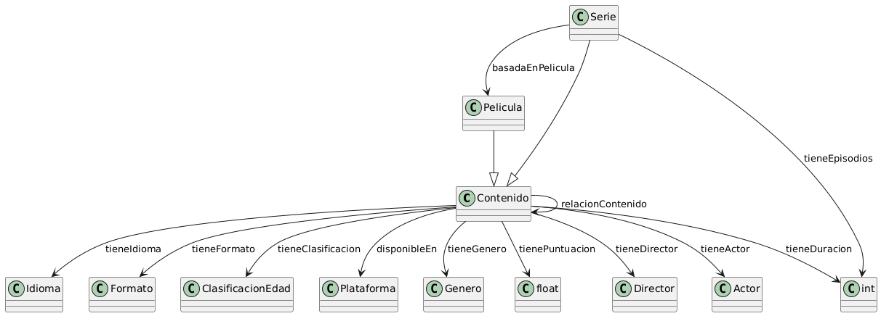

## Descripción De La Integración